毕业证领取操作流程

- 手机版操作流程：
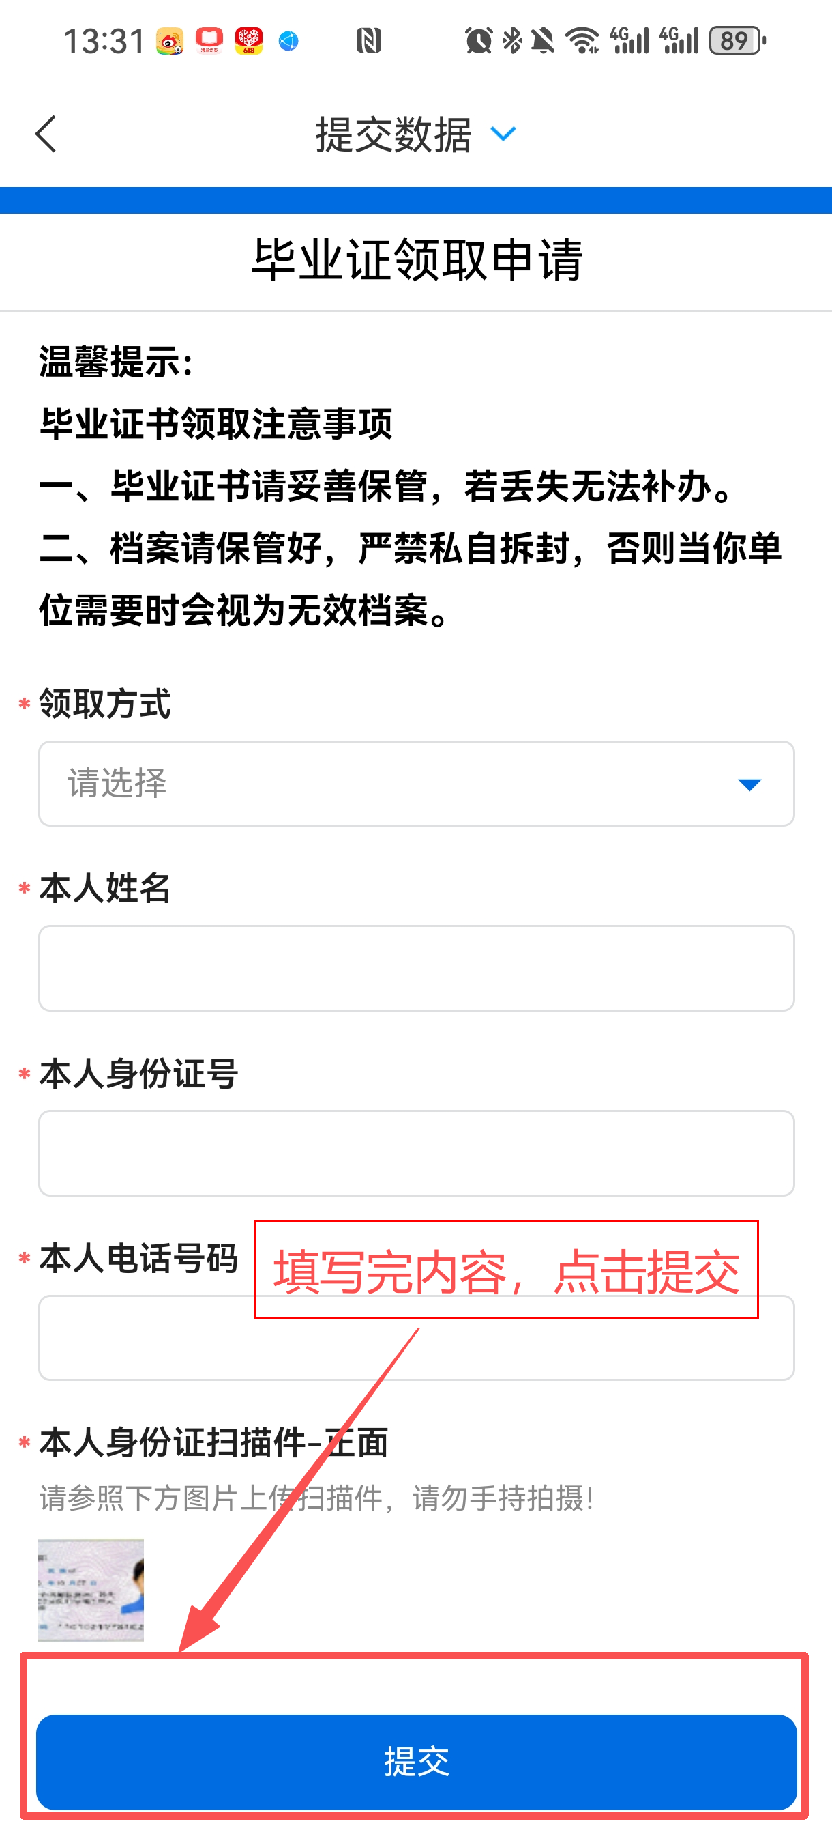
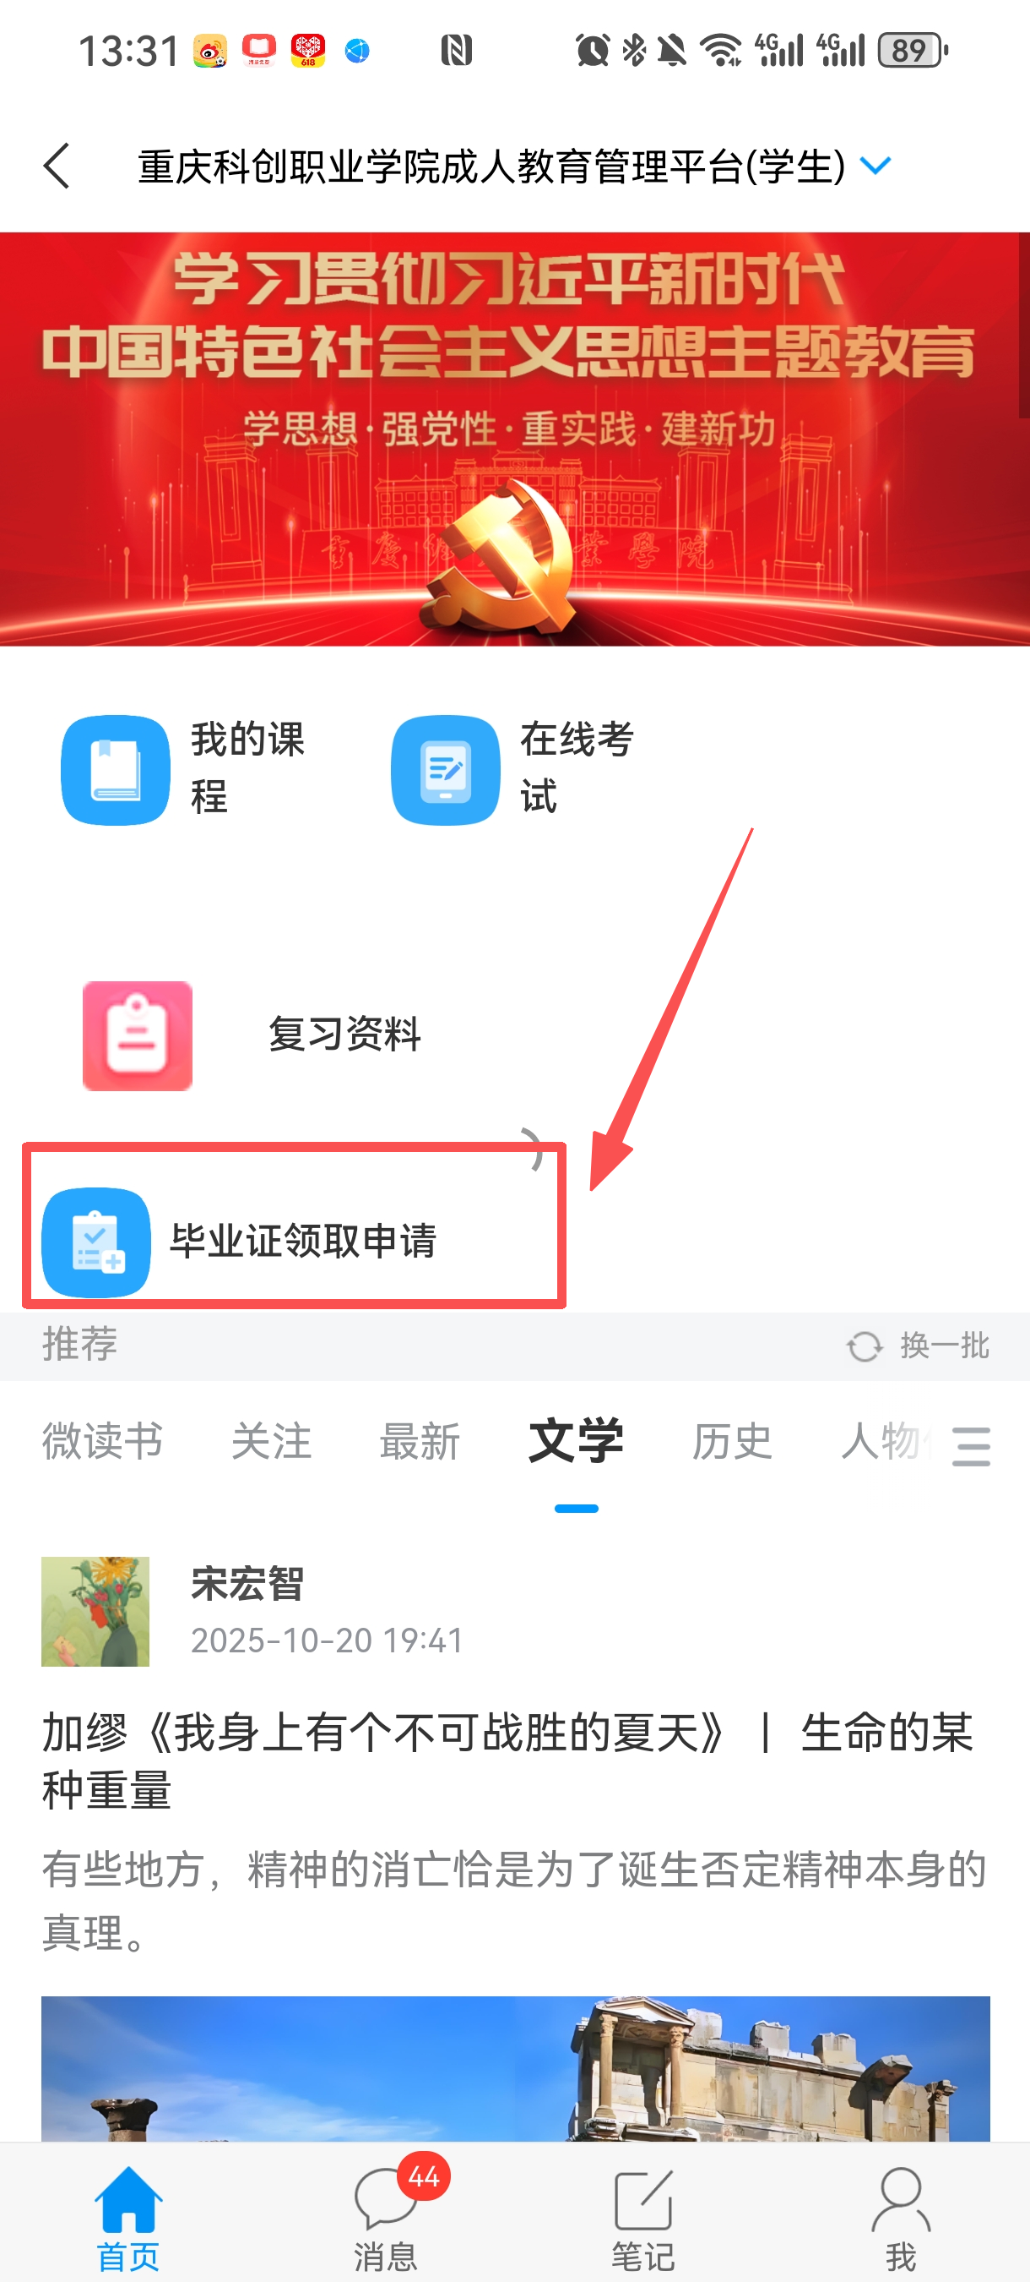
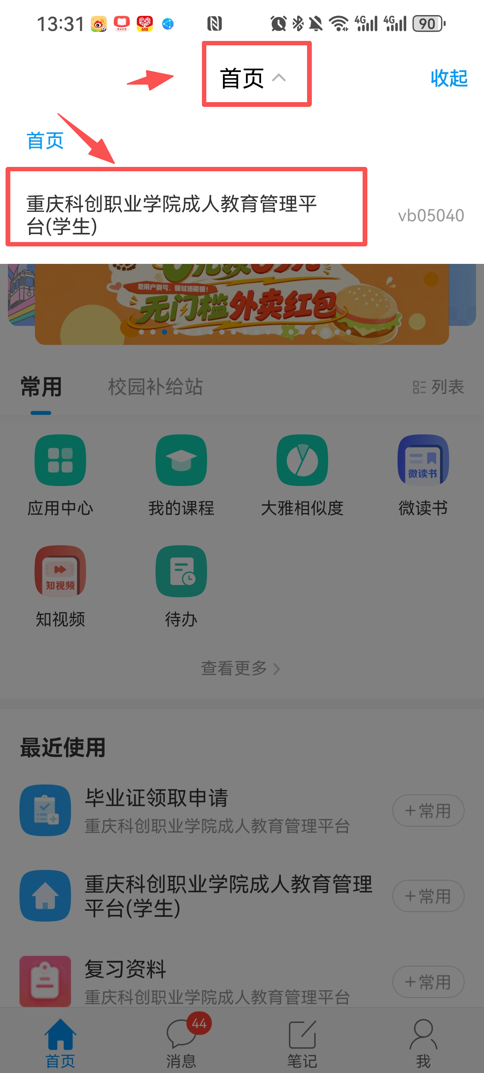

- 电脑端操作流程
1.网址
https://jxjycj.cqie.cn/

2.点击“”毕业证申领取。
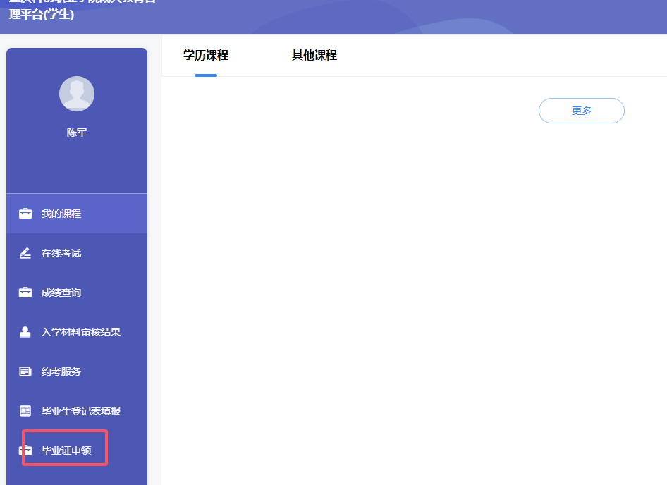

3.填写相关信息后并点击“提交”。
